GUÍA DE TRABAJO EDUCACIÓN FISICA Y SALUD, OCTAVO BÁSICO
Profesora Karla Antezana Rojas

Actividad N°7 Mes de Agosto
Unidad: Vida Activa y Saludable.
Objetivo: OA 3. Ejecutar ejercicios para aumentar la resistencia y el fortalecimiento muscular localizado que contribuyan a la mejora de la calidad de vida.

INDICACIONES:
1.- La actividad está dividida en 4 momentos:
- Calentamiento
- Desarrollo de la rutina la cual será separada en dos días: Primer día se trabajara Tren Superior del cuerpo y abdomen; Segundo Día se trabajara Tren inferior del cuerpo y abdomen.

- Elongaciones o vuelta a la calma las mismas del mes de junio.
- Registro del trabajo en Bitácora.

2.- Debes ejecutar el circuito 2 veces a la semana y una tercera a elección
3.- Puedes compartir el circuito con la familia ya que el ejercicio controla el estrés, ayuda a tu digestión, mejora tu humor, ayuda a controlar la ansiedad, entre muchos otros beneficios.
4.-Una vez terminada la actividad envía tú bitácora a correo: karla.antezana@colegioprovidencialaserena.cl. Fecha entrega : Al terminar el mes de Agosto

CALENTAMIENTO:
Calentamiento de 5 minutos, conseguiremos elevar la temperatura corporal para que nunca te lesiones:
1.- Rotación de cuello | 2. Rotación de hombros
3.- Rotación de caderas | 4.- Movimiento articular tobillo
5.- Movimiento articular rodillas | 6.- Marcha
7.- Talón glúteos | 8.- Jamping Jack
9.- Salto alternado adelante: 20 saltos | 11.- Saltar la Cuerda: 20 saltos
10.-Rodilla arriba tocando palmas alternadamente  20 saltos | 12. Respiracion profunda 5 veces.

RUTINA DE EJERCICIOS DÍA LUNES
 | EJERCICIO TREN SUPERIOR Y ABDOMEN | Como Ejecutar | Serie | Repeticiones
1 | BRAZOS BICEPS ( En la pared) | 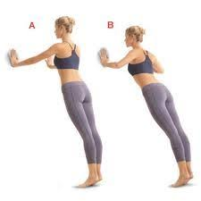 | 3 | 10 rep.
2 | BRAZOS TRICEPS | 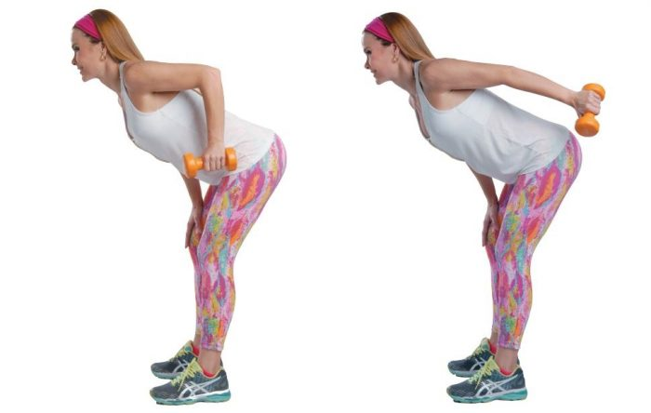 | 3 | 10 rep.
3 | ABDOMEN ( pon una botella al frente y tócala intercalando los brazos) | 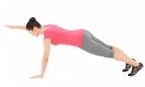 | 2 | 10 rep.
4 | ABDOMEN ( sube y baja una pierna intercalándolas, contrae abdomen) | 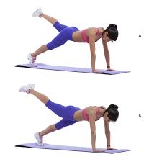 | 2 | 10 Rep.
5 | ABDOMEN ( Estira pierna y brazo contrario, luego contrae al centro del abdomen) | 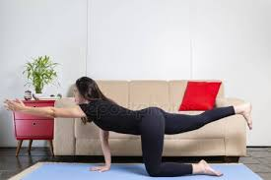 | 2 | 10Rep.  ambos lados

RUTINA DE EJERCICIOS DÍA MIÉRCOLES
 | EJERCICIO TREN INFERIOR | Como Ejecutar | Serie | Repeticiones
1 | PIERNAS (sentadilla con apoyo en pared) |  | 3 | 20 SEG.
2 | GLUTEOS (elevar piernas y apóyate en pared) |  | 3 | 10 rep. En cada pierna
3 | ABDOMEN( INTERCALANDO PIERNAS) | 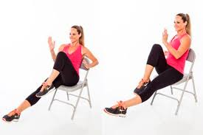 | 2 | 8 rep.
4 | ABDOMEN (trabajo de pie) | 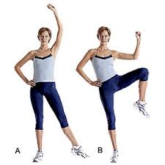 | 2 | 10 Rep. Ambos lados
5 | ABDOMINAL ( trabajo de pie estiro pierna atrás y brazo arriba) |  | 2 | 10 Rep. Ambos lados
ELONGACIONES O VUELTA A LA CALMA
Una vez termina el circuito debes estirar las zonas musculares trabajadas. Repite los ejercicios de la rutina anterior (mes de Junio) y mantenlos 10 segundos por cada brazo o pierna, abdomen y glúteos.

BITÁCORA DE REGISTRO SEMANAL
Marcar con una X los días que trabajaste en el mes.
Nombre: Curso:
 | Lunes | Martes | Miércoles | Jueves | Viernes
semana 1 | Trabajar Tren superior |  | Trabajar Tren Inferior
semana 2 | Trabajar Tren superior |  | Trabajar Tren Inferior
semana 3 | Trabajar Tren superior |  | Trabajar Tren Inferior
semana 4 | Trabajar Tren superior |  | Trabajar Tren Inferior
Comentarios:

